MVC – (Model View Controller)
1. Pengenalan
- Pola arsitektur perangkat lunak dengan OOP
- Memisahkan Data Tampilan dan Proses.
- 3 Komponen Utama = Model (Data) , View (Tampilan) , Controler (Proses)
- Pemisahan logic dan tampilan, organisasi dan struktur kode.
- Digunakan dalam banyak Web Framework
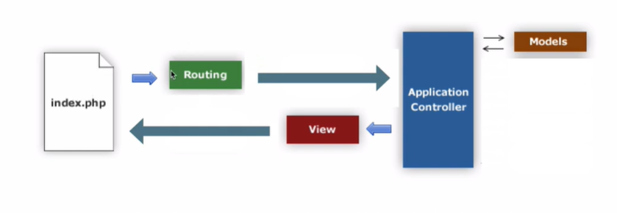
Struktur yang akan kita buat

2. Pembuatan Folder
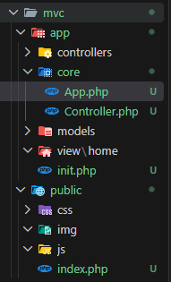
Kita buat terlebih dahulu folder folder yang terustruktr serperti digambar di samping, ini dipergunakan agar struktur kita efisien dan efektif. Fungsi :
1. Folder App dipergunakan untuk web yang kita rancang
2. Folder Public adalah folder umum untuk kita gunakan, dan awal insialisasi
3. Model Controler dan View dipergunakan untuk data , tampilan serta proses
4. Core digunakan untuk inti dari MVC sperti mengelola routing.
5. Pada index.php , kita memangil init.php untuk memangil semua file file yang akan diinisalisasi/teknik bootsraping.

